PROGETTO MARTINA:PARLIAMO AI GIOVANI DI TUMORI

Quando | da settembre 2018 a giugno 2019, in orario indicato dai docenti, ORE DI FORMAZIONE: 3
Dove | Presso l’aula magna della scuola .
Destinatari | Studenti della SCUOLA SECONDARIA DI SECONDO GRADO (classi 4^)
Responsabile del progetto | Dott. Giorgio Durando, coordinatore di zona del Progetto Martina, Service Pluriennale del Lions Club Intenational – Multidistretto 108 Italy; Marina Antoniotti, LILT Biella  Per ulteriori informazioni LILT Biella, 015.83.52.111, Email: m.antoniotti@liltbiella.it
contatti | simona.andreone@aslbi.piemonte.it
NOTE | La partecipazione al corso è gratuita
VERIFICA APPRENDIMENTO | Questionario
Tema prioritario: STILI DI VITA -alimentazione-
LIFE SKILL -dipendenze-

DESCRIZIONE DEL PROGETTO:
Il Progetto Martina nasce per sensibilizzare i giovani ai corretti stili di vita e per tutelare la salute nel segno della lotta contro il cancro. Fornisce conoscenze per la prevenzione, la diagnosi precoce e le strategie di lotta ai tumori più frequenti in età giovanile e a quelli che si manifestano in età adulta in seguito all’esposizione continuata, sin da giovani, a fattori di rischio quali fumo, alcol,rapporti occasionali non protetti ecc., che possono essere evitati mediante stili di vita appropriati.

OBIETTIVI: Educare i giovani a considerare la vita un bene prezioso e a sentirsi impegnati personalmente nella sua difesa.

METODI E STRUMENTI: Il progetto si mette in atto attraverso incontri programmati tra gli studenti e medici specialisti esperti in educazione sanitaria, scelti dai LIONS Club in base a comprovata abilità professionale e chiarezza espositiva, con il compito di impartire nozioni utili ai giovani, utilizzando un linguaggio complementare alle loro aspettative.
Al termine degli incontri, sarà monitorato il grado di apprendimento degli studenti mediante la compilazione di test recanti domande sugli argomenti trattati. I risultati dei test sono consegnanti ai Dirigenti scolastici al termine dell’anno scolastico.

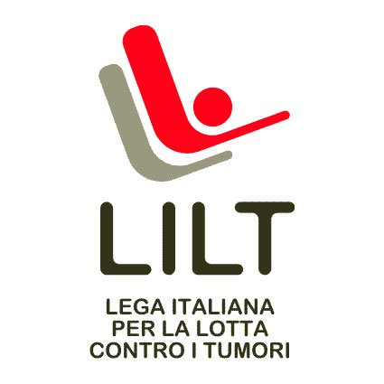


COLLABORAZIONE: USR Piemonte Ufficio Decimo Ambito Territoriale Biella. LILT, Biella. Lions Club.

